 |  | 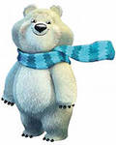
Что я делаю
для сохранения
своего здоровья?
 |  | 

Что я делаю
для сохранения
своего здоровья?

